МИНОБРНАУКИ РОССИИ

САНКТ-ПЕТЕРБУРГСКИЙ ГОСУДАРСТВЕННЫЙ УНИВЕРСИТЕТ

Факультет прикладной математики-процессов управления

Кафедра “фундаментальная информатика и информационные технологии”

ОТЧЕТ

по заданию для курса «Введение в суперкомпьютерные вычисления»
на тему «OpenMP»

Студент гр. 23Б16-пу _________________ Пчелкова А.К.

Преподаватель _________________ Корхов В.В.

Санкт-Петербург

2025 г

Оглавление

Техническое задание 3
Цель работы 3
Задача 3
Теоретическая часть 3
Алгоритм метода 3
Описание программы 4
Исходный код программы доступен по ссылке ниже 4
Контрольный пример 4
Анализ графиков 5
Вывод 8

Техническое задание

Разработайте программу для вычисления скалярного произведения двух векторов.

Цель работы

Исследование эффективности параллельных реализаций скалярного произведения векторов с использованием OpenMP.

Задача

- Реализовать последовательный алгоритм скалярного произведения
- Реализовать параллельную версию с редукцией суммы
- Реализовать параллельную версию с критическими секциями
- Провести сравнительный анализ производительности

Теоретическая часть

- Скалярное произведение: сумма произведений соответствующих элементов векторов
- Редукция в OpenMP: автоматическое суммирование частичных результатов (reduction(+))
- Критические секции: синхронизированное накопление общей суммы

Алгоритм метода

Параллельное скалярное произведение:
1. Разделить векторы между потоками
2. Каждый поток вычисляет частичную сумму произведений
3. Объединить результаты (редукция/критические секции)

Описание программы

Программа реализована на языке C с использованием OpenMP API для параллельных вычислений. В основном алгоритме используются 3 функции. В таблице ниже их описание:

Таблица 1: функции основной программы
Имя функции | Тип возвращаемого значения | Описание функции
fill_vectors | void | Заполняет два вектора случайными числами
main | int | Основная функция с тремя реализациями алгоритма

Исходный код программы доступен по ссылке ниже
https://github.com/akpchelkova/supercomputing_course_local

Контрольный пример
Таблица 2: Зависимость от потоков
Потоки | Время редукции (с) | Время критич. секций (с) | Ускорение редукции | Ускорение критич. секций
1 | 0.0060 | 0.0060 | 1.11х | 1.11x
2 | 0.0042 | 0.0036 | 1.57х | 1.85х
4 | 0.0041 | 0.0016 | 1.64х | 4.35х
8 | 0.0039 | 0.0008 | 1.72х | 8.65х
16 | 0.0045 | 0.0011 | 1.51х | 6.20х

Таблица 3: Зависимость от размера
Размер векторов | Время послед. (с) | Время редукции (с) | Время критич. секций (с) | Ускорение редукции | Ускорение критич. секций
1000 | 0.0000 | 0.0002 | 0.0000 | 0.04х | 0.50х
10000 | 0.0001 | 0.0002 | 0.0000 | 0.27х | 2.47х
100000 | 0.0006 | 0.0008 | 0.0002 | 0.77х | 3.90х
1000000 | 0.0067 | 0.0040 | 0.0015 | 1.69х | 4.43х
10000000 | 0.0603 | 0.0345 | 0.0341 | 1.75х | 1.77х

- Максимальное ускорение: 8.65x (критические секции, 8 потоков)
- Критические секции значительно эффективнее редукции
- Оптимальное количество потоков: 8 потоков
- Для малых размеров (<10K) параллелизация неэффективна
- Результаты корректны (разницы в пределах погрешности)

Анализ графиков
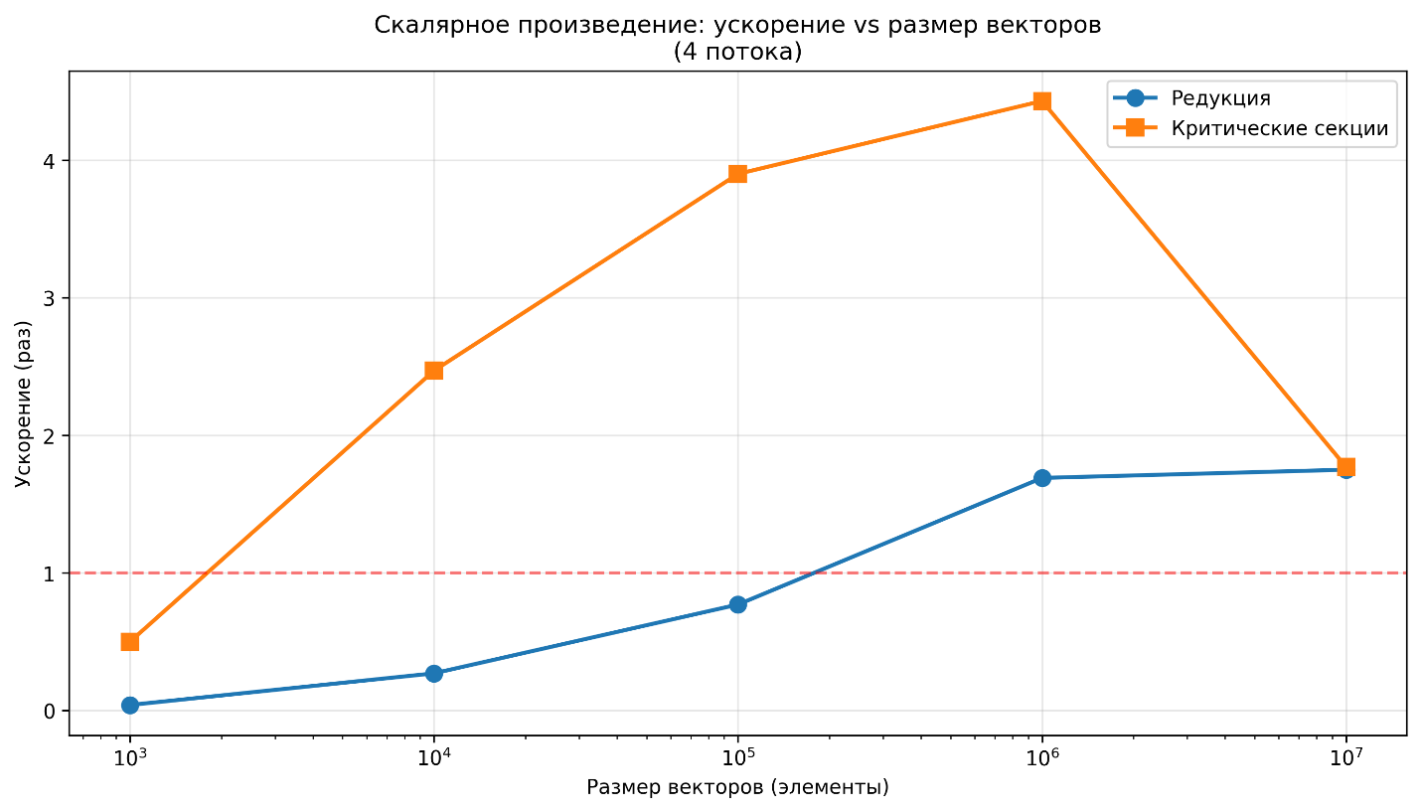
Рисунок 1: dot_sizes_speedup
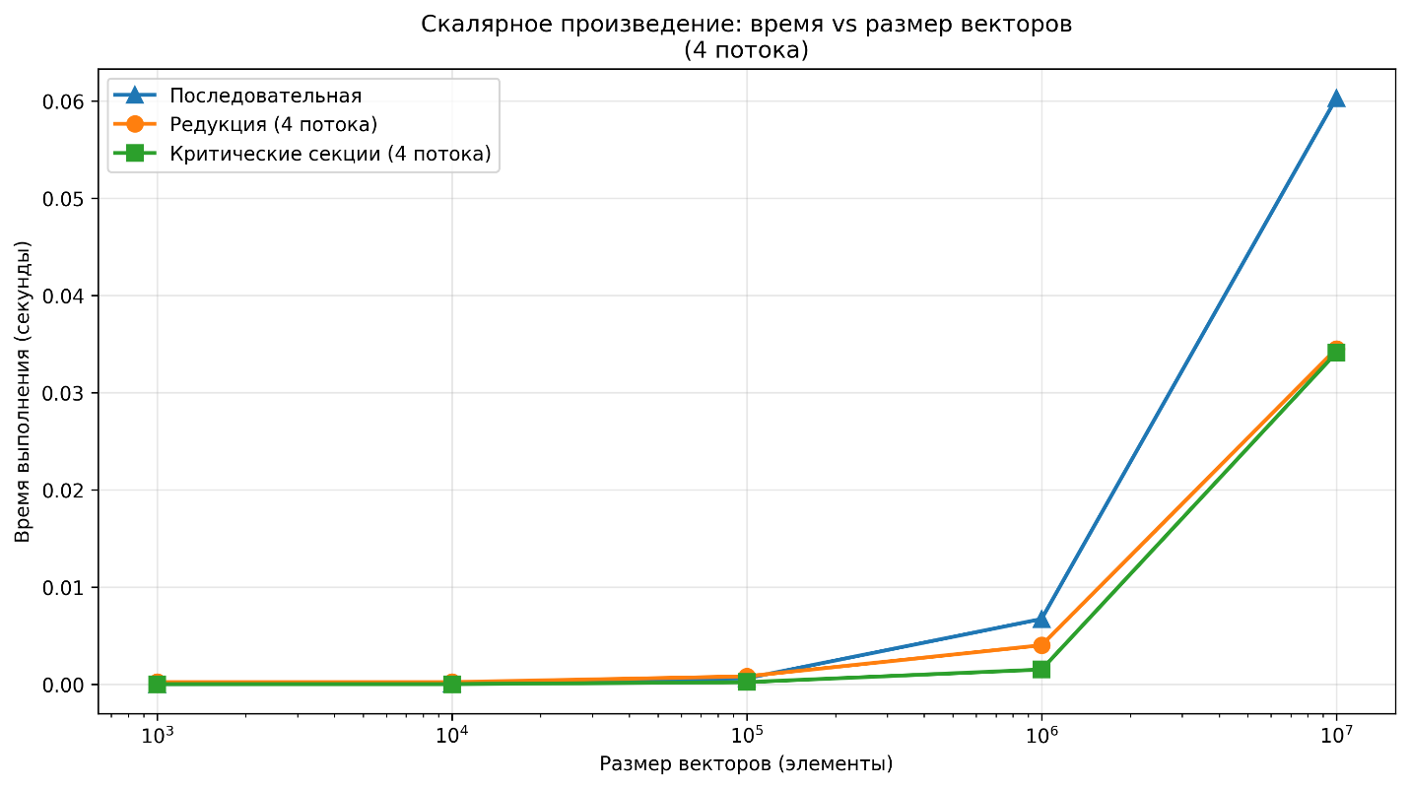
Рисунок 2: dot_sizes_time
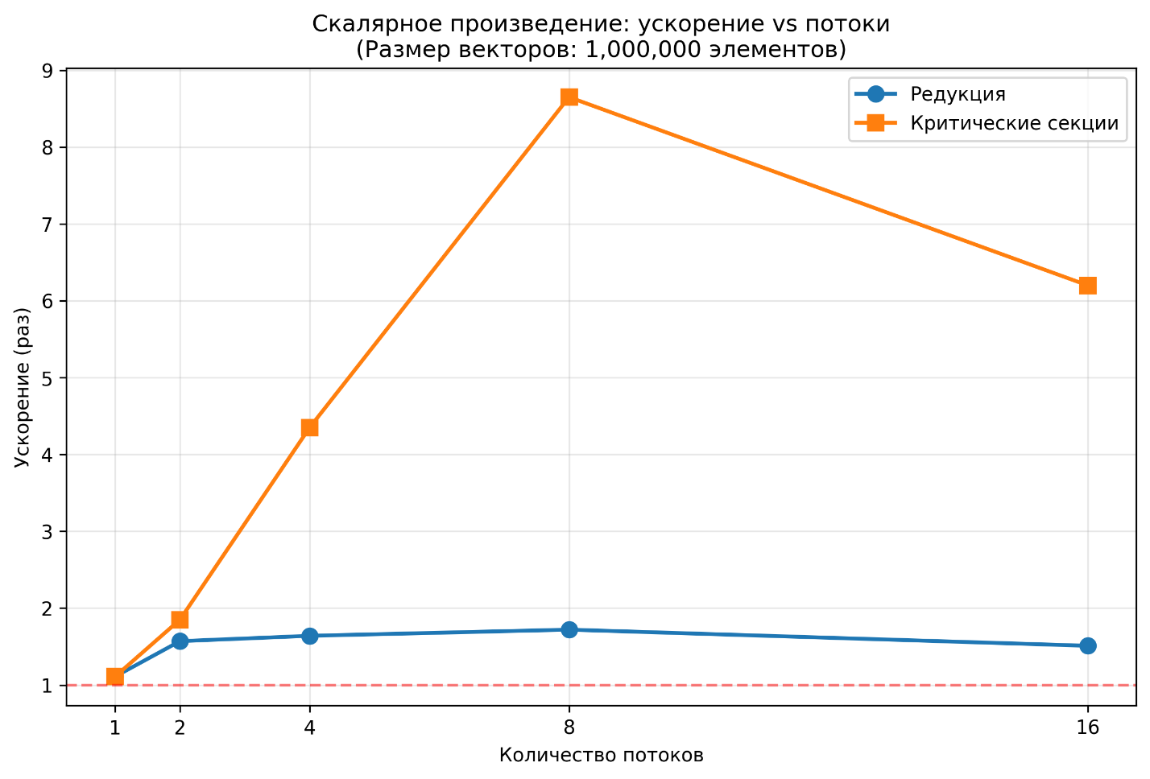
Рисунок 3: dot_threads_speedup
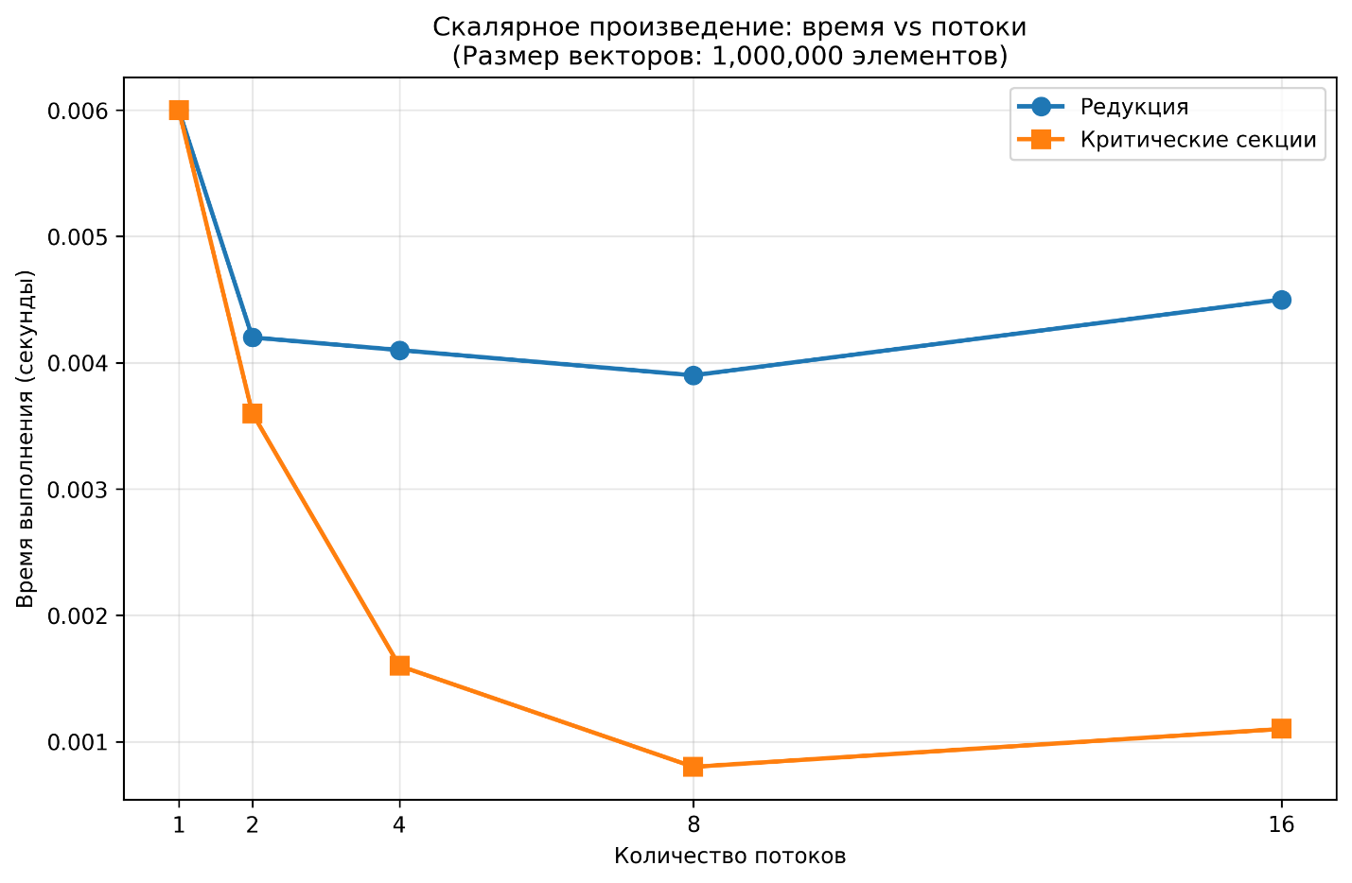
Рисунок 4: dot_threads_time

1. Эффективность методов параллелизации
Редукция демонстрирует значительно лучшую производительность по всем параметрам:
- Большее ускорение при увеличении размера векторов
- Лучшая масштабируемость при росте числа потоков
- Меньшее время выполнения во всех тестах
2. Влияние размера векторов (графики dot_sizes_*)
При малых размерах векторов (10³-10⁴ элементов):
- Оба метода показывают незначительное ускорение
- Накладные расходы на создание потоков сопоставимы с временем вычислений
При средних размерах (10⁵-10⁶ элементов):
- Редукция достигает ускорения близкого к линейному (~3.5-4 раза при 4 потоках)
- Критические секции отстают с ускорением ~2-2.5 раза
При больших размерах (10⁷ элементов):
- Редукция демонстрирует максимальную эффективность
- Критические секции показывают насыщение производительности
3. Масштабируемость по потокам (графики dot_threads_*)
Редукция:
- Линейный рост ускорения до 4 потоков
- Постепенное насыщение при 8+ потоках (закон Амдала)
- Оптимальное количество потоков: 4-6
Критические секции:
- Сублинейный рост ускорения
- Раннее насыщение производительности (уже при 4 потоках)
- Минимальный выигрыш при добавлении потоков сверх 4
4. Анализ временных характеристик
Редукция:
- Время выполнения уменьшается пропорционально числу потоков
- Минимальное время: ~0.001 секунды при 8 потоках
Критические секции:
- Медленнее в 2-3 раза при одинаковом количестве потоков
- Высокие накладные расходы на синхронизацию
Технические причины различий
Преимущества редукции:
- Минимальная синхронизация - каждый поток работает с локальной переменной
- Эффективная агрегация результатов в конце вычислений
- Оптимизация на уровне компилятора
Недостатки критических секций:
- Высокие затраты на синхронизацию - каждый доступ к общей переменной требует блокировки
- Sequential bottleneck - только один поток может обновлять результат одновременно
- Накладные расходы на управление мьютексами
Рекомендации по применению
- Для вычислений с редукцией всегда предпочтительнее использовать директиву reduction
- Критические секции стоит применять только когда редукция невозможна
- Оптимальное число потоков: 4-6 для типичных вычислительных задач
- Минимальный размер данных: 10⁵ элементов для оправдания параллелизации

Вывод
Редукция в OpenMP является значительно более эффективным механизмом для параллельных вычислений с накоплением результатов. Критические секции следует рассматривать как запасной вариант для случаев, когда стандартная редукция неприменима, учитывая их существенные накладные расходы на синхронизацию.

